МИНИСТЕРСТВО ОБРАЗОВАНИЯ И НАУКИ РЕСПУБЛИКИ КАЗАХСТАН

УНИВЕРСИТЕТ САТПАЕВ

Институт Автоматики и Информационных технологий

Кафедра Программная инженерия

Тема: Функциональное программирование **​**

|  |  |  |  |
| --- | --- | --- | --- |
| № | Качество выполнения работы | Диапазон  оценки | Получено,  % |
| 1 | Не выполнено | 0% |  |
| 2 | Выполнено | 0-50% |  |
| 3 | Самостоятельная систематизация материала | 0-10% |  |
| 4 | Выполнение требуемого объема и в указанный срок | 0-5% |  |
| 5 | Использование дополнительной научной литературы | 0-5% |  |
| 6 | Уникальность выполненного задания | 0-10% |  |
| 7 | Защита работы | 0-20% |  |
|  | Итого: | 0-100% |  |

Преподаватель: Қасенхан А

Студент: Шаймерден Д

Алматы 2024 г

2 вариант

Разделение и Суммирование  
- Разделить каждое число в списке на его порядковый номер, отфильтровать  
полученные значения больше 1 и найти их сумму.

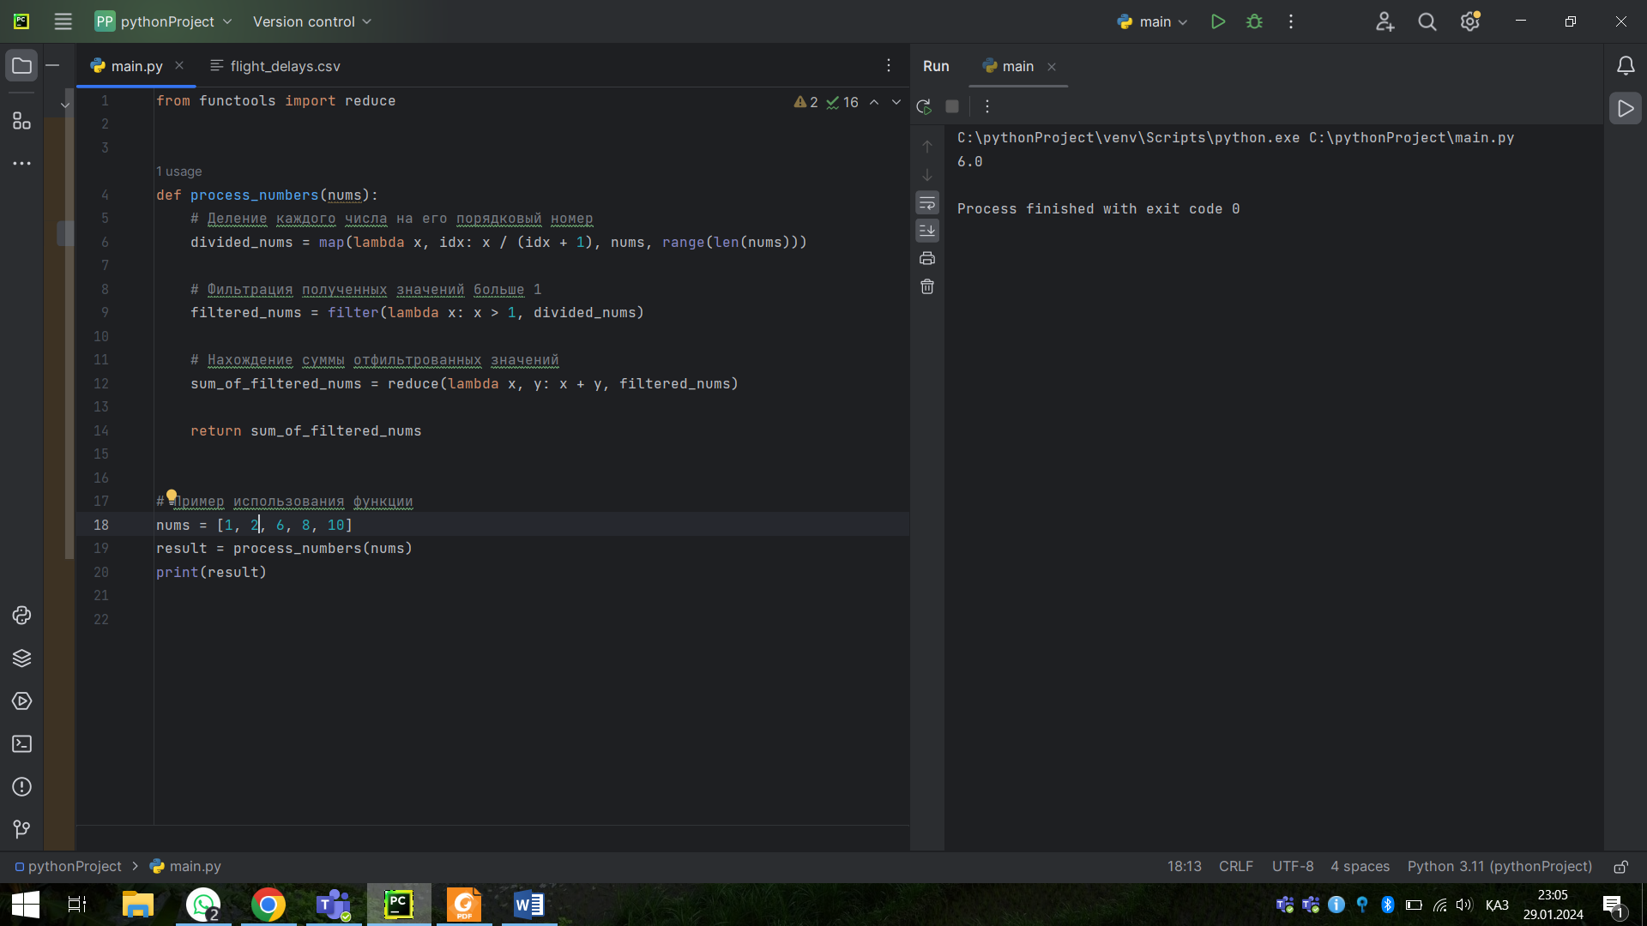

from functools import reduce  
  
  
def process_numbers(nums):  
 # Деление каждого числа на его порядковый номер  
 divided_nums = map(lambda x, idx: x / (idx + 1), nums, range(len(nums)))  
  
 # Фильтрация полученных значений больше 1  
 filtered_nums = filter(lambda x: x > 1, divided_nums)  
  
 # Нахождение суммы отфильтрованных значений  
 sum_of_filtered_nums = reduce(lambda x, y: x + y, filtered_nums)  
  
 return sum_of_filtered_nums  
  
  
# Пример использования функции  
nums = [1, 2, 6, 8, 10]  
result = process_numbers(nums)  
print(result)